INPUT (Đầu vào): CV/Form đăng ký ứng viên
PROCESS (sàng lọc - Business Rules):
Kiểm tra định dạng dữ liệu
Áp dụng bộ lọc (Filter): [điểm chuyên môn] > 8 , [kỹ năng ngoại ngữ]"không" , [trạng thái] = "pass cv".
OUTPUT (Đầu ra):
- Danh sách ứng viên ngắn đủ điều kiện phỏng vấn.
- Mẫu thư mời phỏng vấn tự động cá nhân hóa.
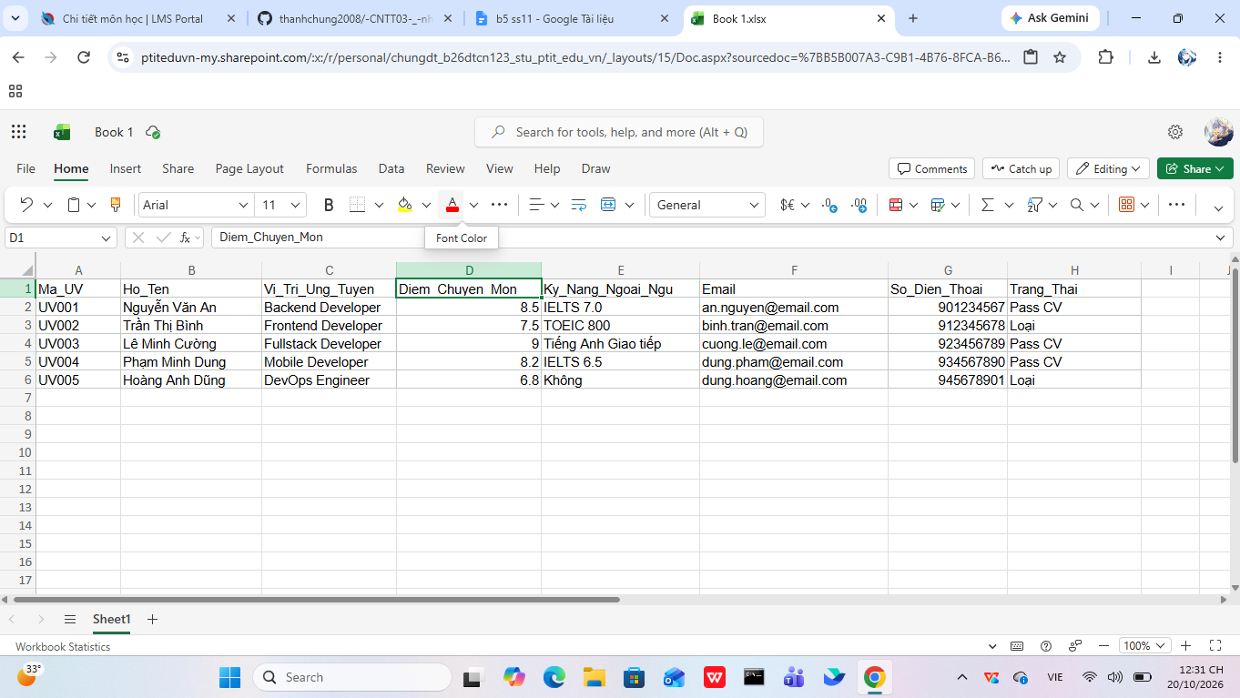
File Word mẫu thư mời chuẩn Styles
THƯ MỜI PHỎNG VẤN
Hà Nội,ngày... tháng....năm
Kính gửi......................................................................................
Mục đích....................................................................................
Người phỏng vấn.....................................................................................
Rất mong anh/chị sắp xếp thời gian tham dự.
Mọi thắc mắc vui lòng liên hệ với chúng tôi qua email hoặc số điện thoại bên dưới.

Trân trọng!

